序 文
水資源の開発、保全及び利用の高度化の必要性については、従来高く叫ばれて来たところであるが、地表水の開発が進むにつれ相対的にその価値を増して来たのが地下水である。地下水はかんがい用水、工業用水、水道用水、冷房用水、その他雑用水の水源として次第に高く評価されつつある反面、利用度が増加するに従って相互干渉、地盤沈下等我々の生活に対するマイナスの影響が起りつつあることも見逃すわけにはいかないので、地下水については特に適正な利用と保全を図るという必要があり、その対策についても着々検討が行われているところである。
以上のような問題解決の一助として、１昨年度より国土調査法に基づく水調査の一環として、地下水（深井戸）に関する諸般の資料を収集することを企図したのである。深井戸について極く常識的な諸元を取りまとめた簡単なものであるが、従来これらの地下水（深井戸）に関する個々の資料は、その資料が深井戸堀削工事の結果採取された地質断面に関する記録であるため個々の鑿井業者、深井戸所有者、その他一部の大学、研究所等に分散保存され一般に利用される機会が極めて少なかったので、これらを集大成したことによって、広く一般の利用に供されるならば幸である。
当庁においては、各界の要望に応え関係者の深い理解と協力を得て、全国に亘って地下水（深井戸）資料の逐次収集を行なっているが、第１編北海道編（昭和３６年度発刊）、第２編東北編、第３編関東編、第４編中部編（昭和３７年度発刊）に引き続き今回は近畿、中国四国の両編に併せて九州地方の資料を取りまとめ、これに基づいてこの地方の地下水の実態を概括的ではあるが、解明し地図及び簿冊に編集し「全国地下水（深井戸）資料台帳九州編」として発刊した次第である。
特に、資料の提供、収集について御協力を頂いた別記の各位ならびに、総括的な解説及び地下水分布図の作製を担当して下さった農林省九州農政局柴崎達雄技官の特段の御協力に深く謝意を表する次第である。
（なお、本書の編集については当局国土調査課水調査を担当する袖山清吉技官、山崎寿雄技官、小谷長博技官が携った。）
昭和３９年２月
経済企画庁総合開発局長
鹿 野 義 夫

記
蔵田延男（通産省工業技術院地質調査所） 柴崎達雄（農林省九州農政局）
早川松五郎（日本鑿泉探鉱ＫＫ取締役） 山本荘毅（東京教育大学教授）

福岡県企画室 佐賀県総務部企画課
長崎県土木部河川砂防課 熊本県総務部企画第二課
大分県企画部企画第一課 宮崎県企画開発部企画課
鹿児島県企画部開発課

九州地質調査業協会 日本鑿井協会
（行政、五十音順）

Ｉ 全国地下水（深井戸）資料台帳「九州編」の編集について
国土調査課
本台帳の作成を企画するにあたり、深井戸資料の収集を如何なる方法で行なうかと言うことが部内でも種々論議された。結論として実際に鑿井を行なった施工業者から直接収集するのが、困難ではあるが最も多く、かつ、確実に収集できるであろうと方針を定めた。
このことについては日本鑿井協会、九州地質調査業協会等の鑿井業界の関係者と協議の結果積極的な協力を得る確信がついたので、年度当初、資料収集の経費を当地方の各県へ委託を行い、資料を写し取る作業を行ったが、しかし現実の作業に際しては意外に資料の数も多く、かつ業者によっては資料の整理が十分でないもの等があったので、各県関係者は予想外の苦心をされたことと思う。又、直接鑿井業者から資料の提出を願ったものもある。
この地方で収集された深井地質資料は全部で約１７００本を数え、この中より温泉、ガス採取、地質調査、深度３０米未満の浅井戸を除き、かつ、戦後に鑿井された資料のみを抜き取り、この中よりさらに井戸の所在地の明確でないもの、資料の内容の明確でないもの等を除き整理したのであるが、紙面の都合もあり編集に際して多数の井戸の集中している地域については地形、地質を勘案して、その代表的な井戸（適当に深度の深い井戸で、かつ、調査内容の充実しているもの）を選び、全般的に深井戸分布の大勢がわかるように考慮しつつ個々の深井戸地質資料を選択して掲載した。
本台帳の企画当初より、終始御協力を賜っている農林省九州農政局柴崎達雄技官に、本編編成に際して当地方の地下水の分布に関する解説と、５０万分の１附図の作成を担当して頂いた。解説文は次項に掲載し、附図は巻末に添附することにした。
なお、綴込の順序は県単位を調査地域として国土行政区画総覧（自治省行政課）の編成順序に従い編集したものである。
以上のような編集方針を採用したので掲載分は勿論、末掲載の約１００本の深井戸資料は国土調査課に保存されているので、掲載分と合せ必要に応じ各方面に利用されることを望んでいる。
本台帳の基となる深井地質資料の解読を容易にするため深井地質資料調査票記載要領を示すと下記のとおりである。

深井地質資料調査票記載要領
国土調査課
項 目 | 記 載 要 領
１．調査地域 | 記入の必要なし
２．ボーリングの位置 | 深井の所在位置の正確を期す為に番地まで記入する。
３．所有者又は管理者の氏名 | 深井を維持管理する官公庁、法人、個人等の名称で、なるべく現在の者を記入する。
４．ボーリング施行業者の氏名 | 例 ○○鑿泉ＫＫ ○○工業所
５．ボーリング機械の名称 | 堀鑿方法を記入する。  例 ロータリ，パーカッション（ローピング・ビーム）、上総堀り。
６．地形 | 深井所在地の自然地理学的位置を記入する。例えば冲積低地、洪積台地、扇状地、等
７．基盤の地質 | 深井帯水層の基底にあたる深成岩、噴出岩、変成岩等の不透水性岩類を示す。
８．地盤高 | 深井所在地の地表面海抜高度をメートルで記入する。
９．ボーリングの目的 | 地下水採取の利用目的に従って、鉄道給水、かんがい、上水道、工業用水等と具体的に記入する。併せて水源調査の目的の試錐も記入する。
１０．ボーリングの深度 | 深井を実際に堀さくしたときの深さをメートルで記入する。（但し３０米以浅は除く）。
１１．ストレーナー | 帯水層から地下水を採取するために使用する管側に多数の孔をあけた管をいい、上欄の「層」は、ストレーナーを挿入した個所数、下欄にはその長さの合計をメートルで記入する。
１２．井径 | 井側管の直径。全深同径の場合はそのままミリメートルで示し、異径深井の場合（作井の深さ、地質の良否によって２～４段と次第に径の小さい管を挿入する）は管径と深さの明らかなものについて、これを記入する。
１３．自然水位 | 深井の地表面から井内の地下水面までの深さを－の符号で示し、自噴井の場合は地表面上の水柱の高さを＋を附したもので示す。上欄は作井工事終了直後、下欄には最近における水位を記入する。これ等の単位は１０センチメートルで示す。
１４．揚水水位 | ポンプによって地下水を汲みあげる場合揚水量と地下水補給量とが平衡するとき地下水位は一定となる。この時の水位を示すものであり、地表面からその地下水面までの深さを－の符号で示す。  上欄は作井工事終了直後、深井の湧水能力を試験した当時の水位を記入し、下欄には現在汲み上げている水水位を記入する。これ等の単位は１０センチメートルで示す。
１５．揚水量 | 上欄に作井工事終了直後、深井の湧水能力を試験した当時の水量を記入し、下欄には現在汲み上げている水量を記入する。これらの単位は毎日あたり立方メートルで示す。
１６．自噴量 | 深井の孔口から自噴する水量で、単位は毎日あたりの立方メートルで示し、上欄には作井工事終了当時のものを記入し、下欄には現在のものを記入する。  以上の１３．１４．１５．１６．の各項の年月の欄はいずれも調査実施の期日を示す。
１７．地形図名 | 深井の位置する国土地理院発行の５万分の１地形図、ならびに２万５千分の１地形図のある場合にはそれらの名称を記入する。
１８．ボーリング開始 | 作井工事開始時の年月日を記入する。
１９．ボーリング完了 | 作井工事終了時の年月日を記入する。
２０．記事 | 本深井資料を用いて既往において調査した資料がある場合には、その文献名、発表年月日、機関名又は著者名を記入する。
２１．深度 | 深井の地表面から各地層の下部の界までの深さを１０センチメートルの単位で記入する。
２２．層厚 | 帯水層の位置と厚さを明示するために、帯水層に関係のある砂、砂礫、礫等の層について各地層の厚さ１０センチメートル単位で記入する。
２３．化石 | 動物化石と植物化石とに分け、埋蔵場所に従って、前者の場合には○印、後者の場合は×印で表現する。動物化石は貝化石、植物化石には埋木、泥炭腐植物、樹枝片等を包含している。
２４．地質名称 | 作井地質名称を記入する。例えば赤土赤粘土、粘土交り砂、砂交り粘土、粘土交り、砂交り、小石交り砂、砂質粘土、粘土、土丹、シルト等にて示す。  なお帯水層の層名には※印を附して他の層名と区別する。但し帯水性と思われるものでも資料不十分のため明らかでないものは※印を附さない。
２５．ストレーナー | ストレーナを挿入した位置を、地表からの深さで示し、かつその長さを附記する。例えば７１．２ｍから７５．７ｍまでの間に４．５ｍの長さにストレーナーが挿入してあるときは  ７１．２～７５．７＝４．５と表示する。
２６．備考 | 既往において地下水の水温、又は水質調査を行なった資料があれば、少なくとも次の事項について記入する。水温、濁度、硬度、鉄量、蒸発残留物、ＰＨ、飲料の適否、クロール、其の他

ＩＩ 九州地方の地下水について
柴崎達雄
１．地下水の利用現況
九州における各種用水源中の地下水のしめる割合は、他の地方に比べて、きわめて低率である。この理由については、あとでふれることにして、九州の地下水について述べるにあたって、現在の地下水利用の概略を知ることは、導入部として、まず必要なことと思われる。
今迄、九州地方の地下水利用現況について、総合的に調査されたものは皆無であり、また部分的なものも、その資料はきわめて少い。ただ、工業用水、農業用水、上水道関係について、若干の資料が公表されているに過ぎない。ここでは、これらの数少ない資料をたよりにして、概観をこころみたい。
工業用水については、昭和３３年における水源別工業用水量を福岡通産局で調査した結果がある。それを第１表にしめす。
第１表 水源別工業用水使用量 （昭和３３年）
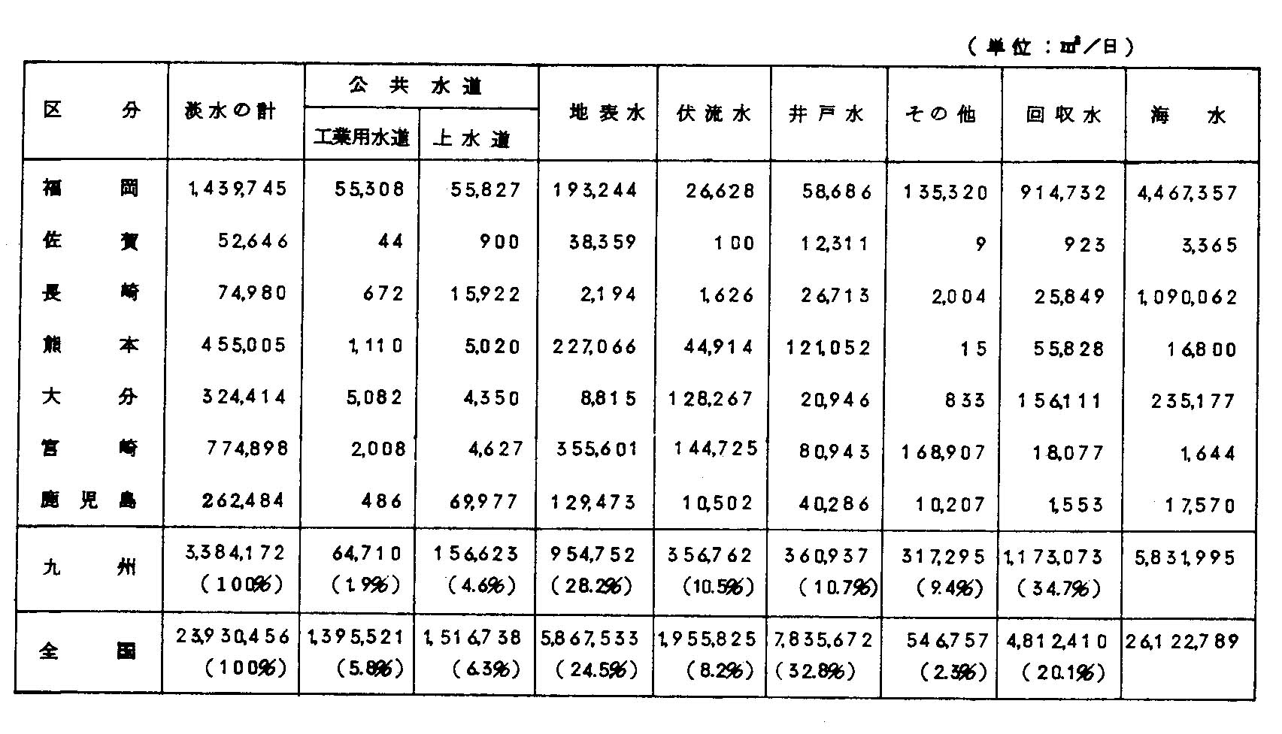
この表をみてもわかるように、九州における井戸水利用率は、全国平均３２．８％に対して、１０．６％にしか過ぎず、伏流水の利用率については、全国平均８．２％に対して１０．５％と、やや上廻っている程度である。この比率は、工業用水源のうち淡水利用量を１００とした場合には、さらに低率となる。
ちなみに、この表から読みとれる九州における工業用水源の特徴をあげてみると、次に整理されると思う。
ｉ）水源別の淡水と海水の比率は、海水が６３．２％となり、全国平均の５２．１％よりきわだって高い。
ｉｉ）回収水のしめる比率が極めて高い。とくに北九州にあっては、６４％に達し、全国平均２０．１％に比較して高率である。
ｉｉｉ）公共水道の比率が、６．５％で、全国平均１２．１％に比べて、半分の普及率しかしめしていない。
これらの数値は、いろいろな内容を示唆しているものと思われるが、現在の工業が、ほとんど北九州近辺に集中し発展していることからみて、九州といっても、北九州における水事情の一側面を表現しているものとみられる。すなわち、北九州における地表水の利用は、ほぼその限界に達し、海水、回収水の高度利用でそれを補なっていること、さらに、比較的豊富といわれる筑後川よりの導水計画まで、検討されている事情も理解できよう。
また、地下水については、北九州の地質条件から多量の揚水はみこめず、そのかわりに、現存する河川敷からの伏流水、つまり河川水の高度利用で、それを補なっていることも理解できる。
これらの事態に反し、公共水道の普及率の低いことは、他の地方に比べて、近代的な用水管理の欠如をしめしているが、これは、南九州に代表される水道という体系を必要としない自然的、社会的環境を暗示しているものとみられる。
つぎに、農業用地下水の利用現況を、やや古い資料であるが昭和３０年の農林統計よりみてみると、九州における全かんがい用水源中の地下水のしめる割合は７％で、全国平均９％に比較して、やや低率である。
また、昭和３４年に農林省農地局が集計した九州における地下水によるかんがい面積は、第２表に示されるとおりである。九州において、地下水を農業用水として利用している県順は、高いほうから、福岡、佐賀、熊本、長崎の順であり、北九州が南九州に比べて、地下水の利用が盛んである。
第２表 九州における地下水によるかんがい面積
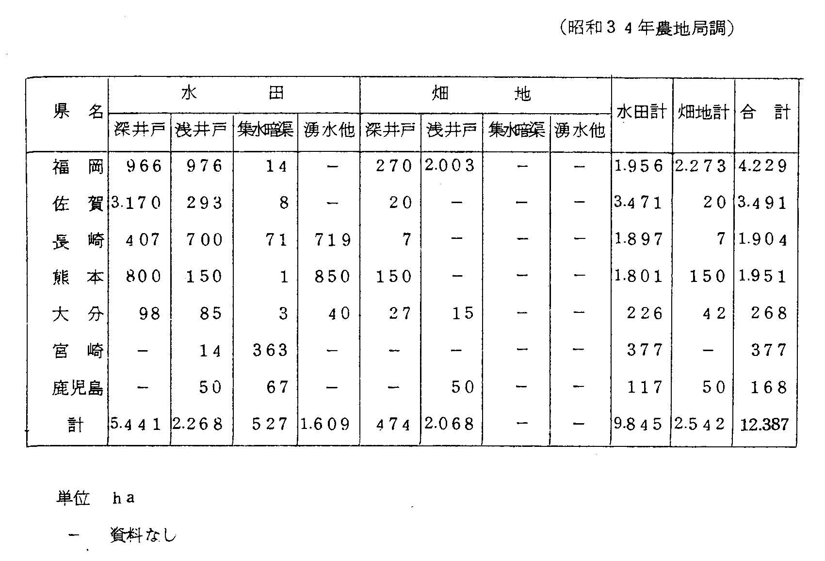
農業における北九州と南九州を比べてみると、その性格がいちじるしく異っていることは、よく知られている事実である。北九州では、いわゆる水田農業を主体とし、比較的安定した米作を行なってきている。さらに北九州の都市集中化に対処し、近郊的な商品生産農業も盛んで、農業の近代化も比較的順調である。それに対し、南九州においては、台風による災害という自然条件のほか、地味の低い火山灰性土じょうにひらけた生産性の低い農地を主体とし、加えて大都会えの労働力の移動のため、さらに粗放な営農にならざるを得ない状況となっている。
この北と南の九州の対立は、地下水利用状況にも比較的明瞭にあらわれている。とくに、深井戸という比較的資本と高度の技術を必要とするものについては、この傾向はさらにいちじるしい。
北九州では、高度に利用しつくされた地表水の不足分を補なうための補水として、深井戸は、我国の他の地方に比べて先進的に、水田地帯に導入されてきている。たとえば、佐賀平野におけるポンプ地下水揚水技術の導入は、大正末から昭和の初めといわれ、その普及率も高かった。また、佐賀市の上水源井（深度約２２０ｍ）は、我国にロータリー式さく井機が輸入された直後に、堀られたもので、その完成は大正初期といわれている。勿論、その先進性の裏には、それににあう生産性の増加と資本の蓄積のあったことは否定できない。この点は、地表水の利用の高度化も十分行なわれていない南九州と比べて、大きなちがいである。
ここまで説明すれば、南九州における地下水利用の低い原因が、たんに自然条件にのみに求められるものでないことが理解されると思う。最近、農業における畑作技術の進歩と発展にともない、その水源としての地下水開発促進がなされている例をとっても、今後の南九州における地下水の高度利用化の余地は、十分のこされているものと考えられるのである。
本文のはじめに提起された命題「九州における地下水利用の低い原因」は、北九州における地下水採取に不適な地質条件と、南九州における諸産業の立ちおくれという、南北九州における性質のことなった悪条件が、相加されたものと考えることができよう。

２．地下水区の設定
地下水はどこでも賦存するものでなく、降雨、蒸発等の水そのものの存在を規定する気象条件、地下水の入れ物という意味での地質条件、水の流出を規定する地形的水文的条件等、種々の自然の制約によって、存在も不均一である。しかし、その分布が不規則というわけでなく、ある一定の条件によってさだめられているため、地下水の存在様式の類似性、地域性から、地下水による地域分類すなわち「地下水区」の設定が可能となる。地下水区の設定は地下水の利用開発を検討するうえにも、種々便利なことが多い。
第１図 九州の降雨量分布
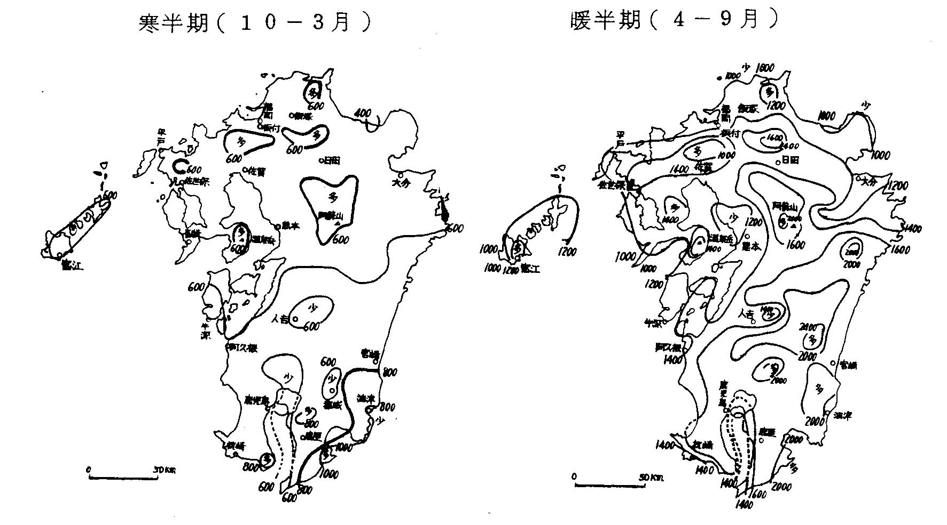
九州における降雨量の分布は、第１図にしめすとおりである。九州は日本の他の地方に比べると比較的多雨の地帯に入る。九州をさらに北九州、瀬戸内沿岸、西九州、南九州に分けてみると、降雨状況も極めて異っている。北九州は、どちらかといえば、裏日本型の気候に属し、降雨はあまりみられないものの雨量も比較的多い。瀬戸内沿岸は、降雨量が少く、南九州の約６０～７０％といわれている。西九州は、山地でかこまれた盆地状の地形となっているため、降雨量は比較的少ない。南九州は九州においても、もっとも降雨量が多く、年に３０００ｍｍをこえるところもある。
このように、地下水の根本ともなるべき降雨についても、地域性のあることが理解されよう。
第２図 九州地方における主要河川渇水比流量分布傾向
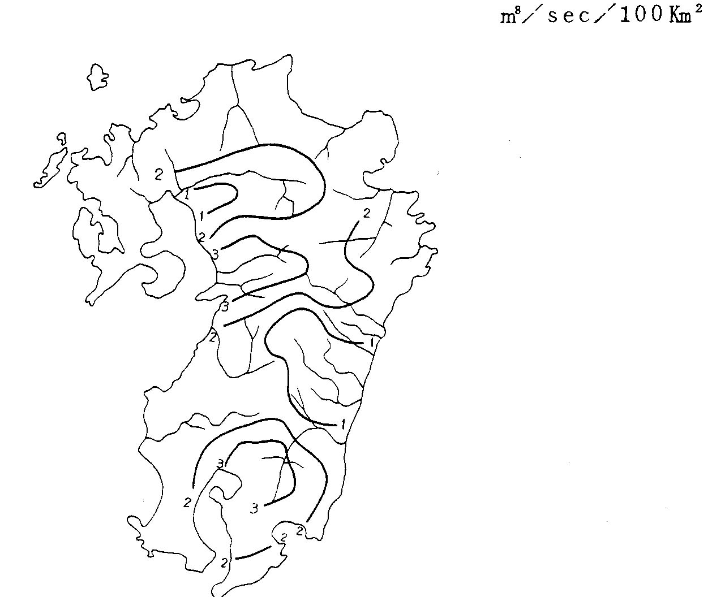
第２図は、九州における主要河川の最近１０年間における河川渇水比流量から作成した渇水比流量分布図である。渇水比流量が比較的大きい地域は、渇水時になっても流量がへらないことで、その原因としては、流域内の保水性が高いことにある。言葉をかえていえば、流域内の地下水保留量が比較的大きいという目安ともなるものである。
九州において、渇水比流量の多い地域は、鹿児島を中心とする地域と、熊本を中心とする地域となっている。その反対に、渇水比流量の少い地域は、宮崎周辺と熊本、福岡県境に近い矢部川流域がこれにあたっている。
渇水比流量の多い地域は、地質的には、阿蘇火山より噴出した灰石を主体とする火山噴出物や、姶良、阿多カルデラより噴出したといわれるシラスが広く、また厚く分布する地域と一致している。これらの火山噴出物は、いずれも比較的多孔質であり、保水性も高いことが注目される。さらに、これら火山灰性の台地に付ずいして、洪積台地、冲積地が広く分布することも知られている。

渇水比流量の少い地域は、宮崎県の例でもわかるように、九州の背稜山脈の東斜面にあたり、降雨量も多い。それにもかかわらず渇水比流量の少いことは、その流域に地下水を保持しやすいような、火山噴出物、洪積砂礫層の発達や冲積地の広大な発達がみられないことに、起因するものであろう。
このように、地下水の賦存の条件は、気象条件にも多少は支配されるとしても、ほとんどが帯水層となる地質の条件によって決定されるとみてもよいと思われる。したがって、帯水層ともなるべき地層の発達する地域、とくに第四紀に入ってから形成された洪積層、冲積層、火山噴出物の発達する地域に注目し、現在までに判明している水理地質学的特性をとらえ、さらに多少の推察をまじえて作成したのが、付図の水理地質概図である。
付図を概観しても理解されるように、地下水の賦存に好条件な地層の分布する地域は、比較的団地としてまとめられる傾向にある。この団地が、前述の「地下水区」としてとりあげられる単位ということになる。
本文では、この団地を２３地区として区分し、新らたな名称をつけ地下水区の設定をこころみた。第３図は、その地下水区の分布と範囲を示したものである。なお、地下水区の設定にあたっては、自然条件のみならず、開発可能性という社会条件をも加味してあるが、これは、利用面を考慮にいれれば、当然必要なことであろう。
九州における地下水区の分布を他の地方に比べてみると、極めて小さな団地として、散在していることがわかる。これは、主として、九州の地質条件、とくに第四紀層の分布に規制されたものである。

３．地下水区の概要
ここに新らたに設定をこころみた２３の地下水区について、その地下水利用の面からの概要を第３表に、また、各地下水区の水理地質の概要を第４表に整理してみた。

いずれの表も、みていただければ理解されることと思うが、作成にあたって若干の問題点があったので、蛇足ながら補足しておく。
第３表の九州における各地下水区の概要一覧表において、地下水型として、浅層地下水、深層地下水、伏流水、裂カ水区別してあるが、浅層地下水は自由地下水、深層地下水は被圧地下水、伏流水は現在および旧河床に流れる伏流水、裂カ水は主として熔岩中の亀裂に含まれる地下水と理解されてもよい。
第３表の現行用途別中、雑用としてあるのは、小規模の上水道、工業（たとえば澱粉加工業等）をも加味したものである。
平均揚水量については、もっとも問題のある事項なので、とくに注意してもらいたい。ここでは、既存の井戸の揚水量の実績、それには、実さい揚水試験をしたもの、聞きとりの数値等を整理加案して記載したものである。各井戸については、口径、水位低下等の資料まで吟味していないので、概略の見当の数値として理解していただきたい。各地下水区における
第３表 九州における各地下水区の概要一覧表
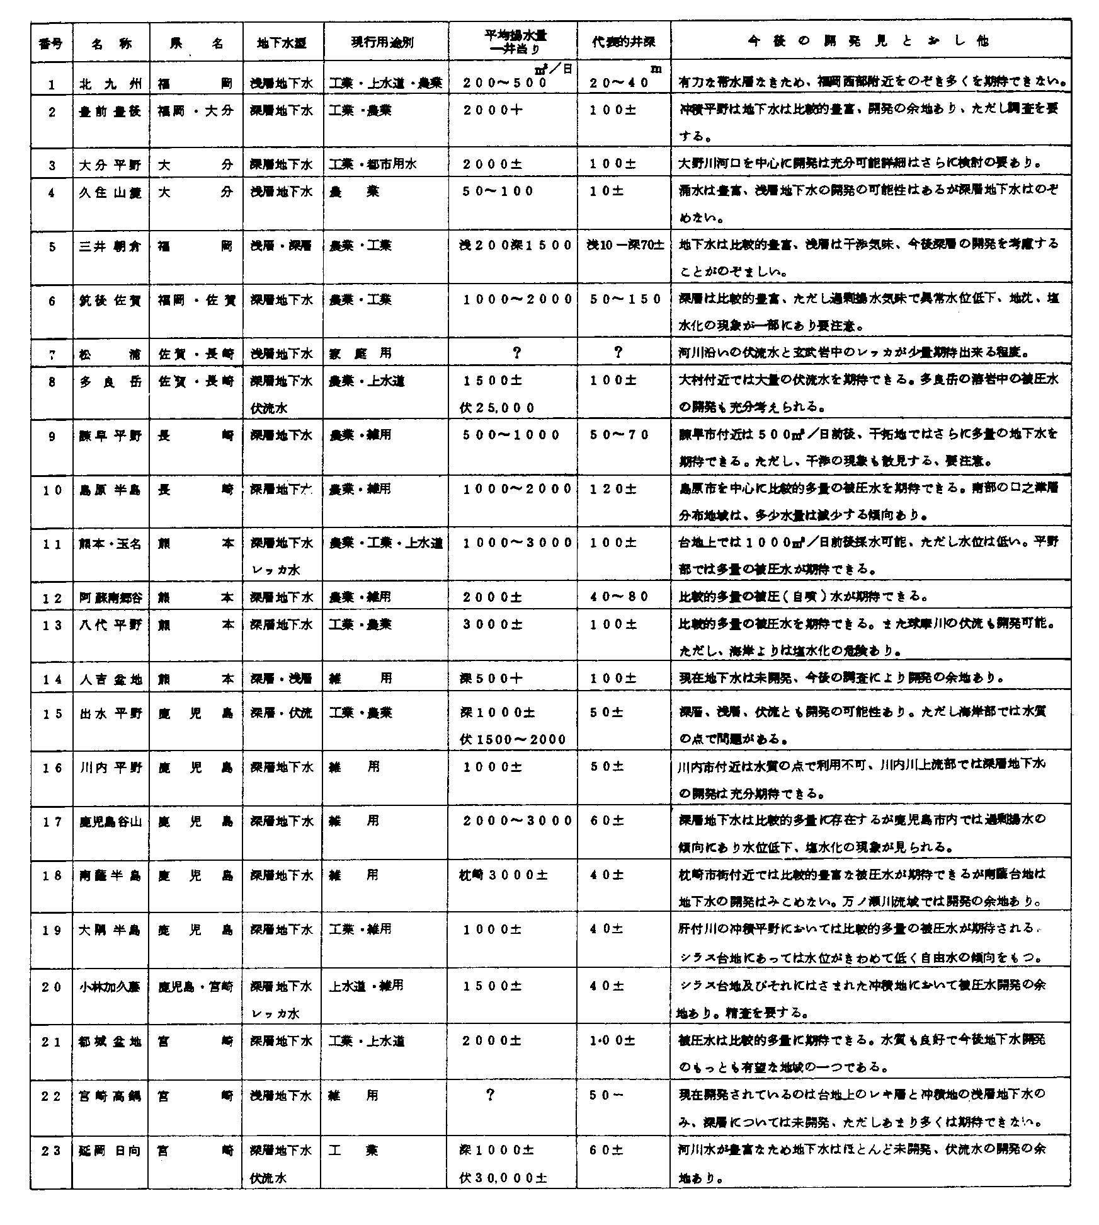
第４表 九州地方における地層と地下水との関係
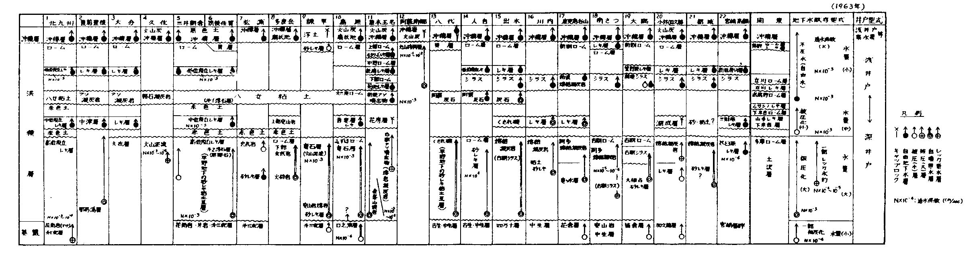
第３図 九州地方における「地下水区」分布図

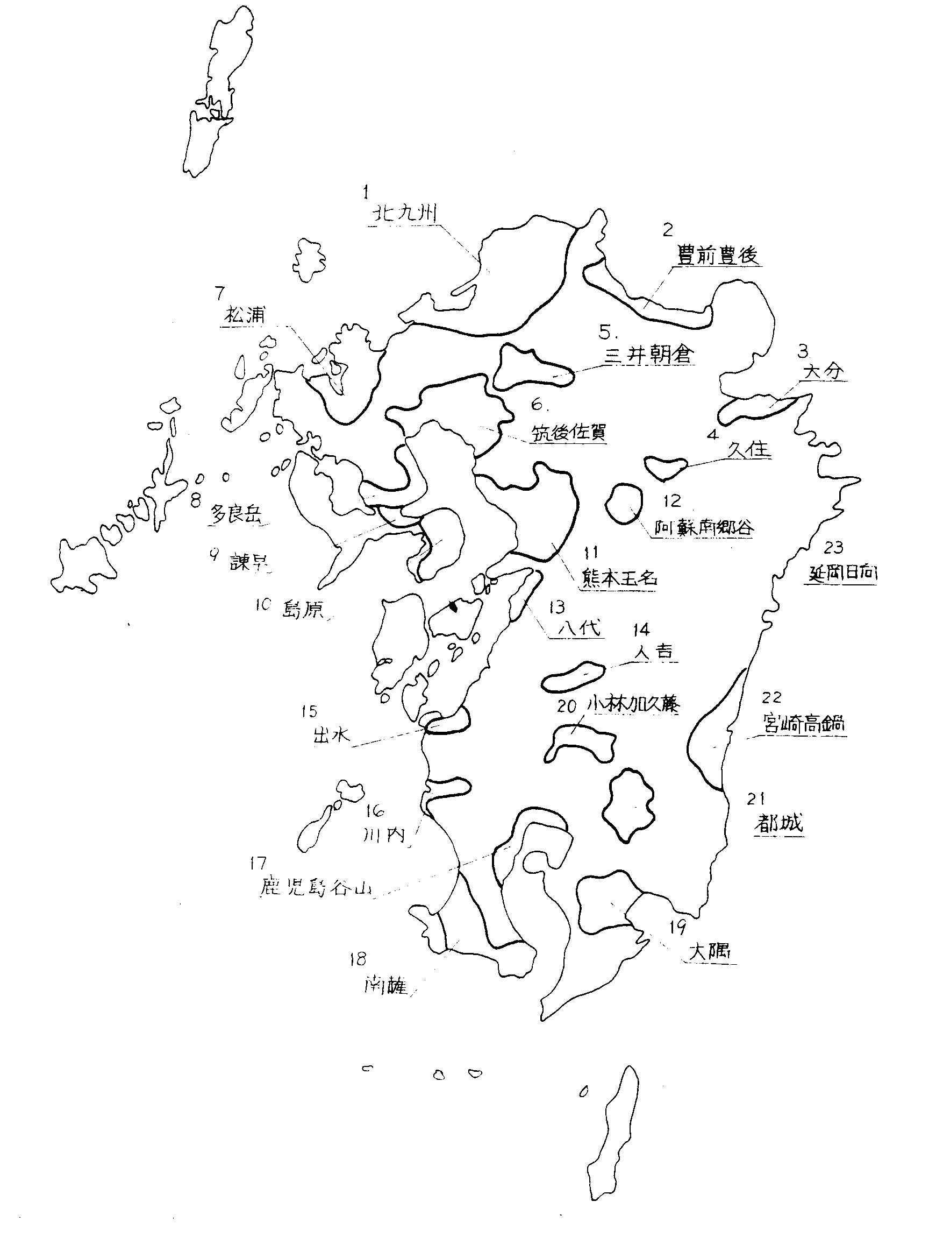
揚水量の詳細については、各台帳に記載してあるものを参照されたい。
第４表の九州地方における地層と地下水との関係をしめす表には、各地下水区における地層の層序関係をしめすとともに、帯水層の区分、それに含まれる地下水賦存の様式を簡略に表現したものである。さらに、この表は各地下水区相互の対比、帯水層の広がり等についても知識が得られるものである。
第４表の見方としては、上段に書こまれた地層ほど生成時代が新しいものである。また、各地層の上下関係についての実線は整合、波線は不整合をしめす。
いま、かりに沖積平野からさく井した場合、原則としては、沖積層を含めてそれ以下の地層が順次に出現するはずであるが、地層の不連続、地形的な凹凸などの要素により、その一部が欠除する場合もあるので、注意を要する。
すくなくとも、付図の水理地質概図と第３表および第４表を活用することにより、九州における各地下水区の地下水概要についての一応の知識は読みとれることができよう。

４． 地下水区の類型
全２３地下水区について、水理地質的特性から類型別に区分してみると、第５表にしめされる。
第５表 九州地方における地下水区の類型化
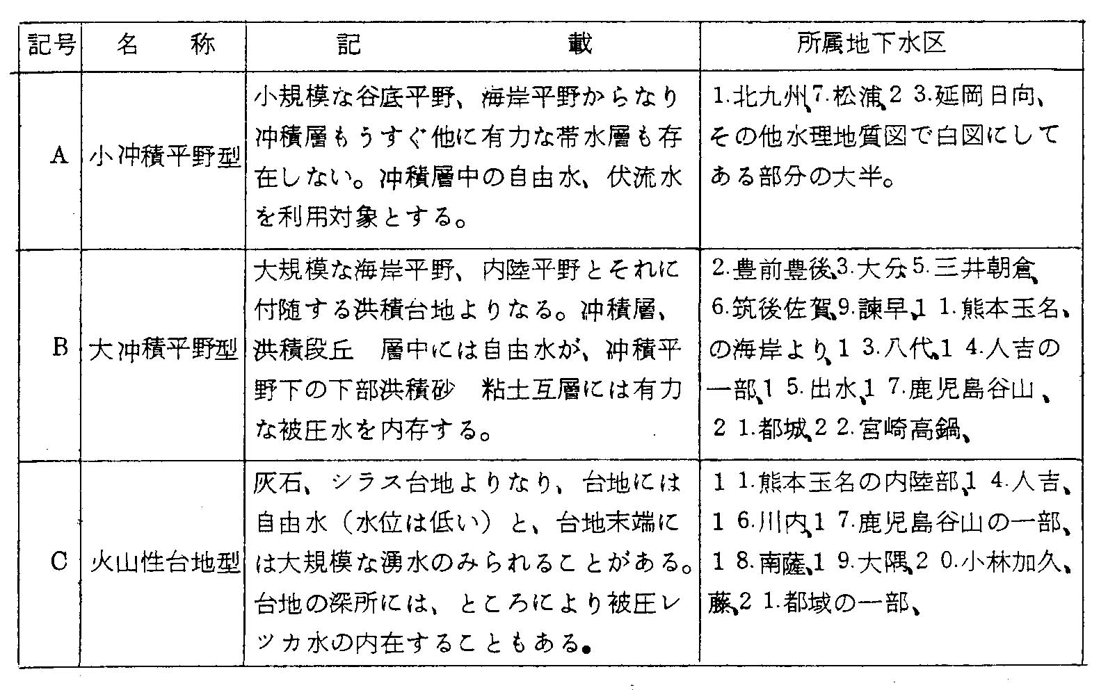

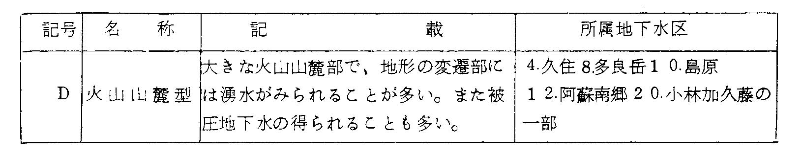
各地下水区全部が、この４類型のいずれかに適合し、また分類されるかといえば、必ずしもそうでなく、混合タイプも共存することもありうる。すなわち、九州の火山が多いという地質条件を反映して、Ｂの大冲積平野型、Ｃの火山性台地、Ｄの火山山麓型の共存する地下水区が多い。また、他の地方にみられる扇状地型が少いことも、九州地方の特色ともいえよう。

５． 地下水の賦存状況と地層との関係
地下水は、その賦存様式から、不圧水（自由水）と被圧水とに区分されるが、この様式は、帯水層の生成の新旧の度合によっていちじるしい特徴がある。
すなわち、被圧水は洪積層ならびに、それよりも古い地層中に存在するのが普通である。この関係を第４表についてさらに検討してみよう。
九州地方における不圧帯水層と被圧帯水層の区別は、八女粘土、阿蘇熔岩、シラス、良熔結凝灰岩とよばれる一連のカルデラ噴出物より層位的に上位にあるか下位にあるかによって、一つの目安ともなりうる。これらの噴出物は、いまから約２～３万年前の洪積世後期の中頃に噴出したものである。
この一連のカルデラ噴出物より新しい地層としては、沖積層および低位段丘礫層があり、カルデラ噴出物を含めて、含まれる地下水のほとんどは不圧水である。また、カルデラ噴出物については、噴出源に近く層厚の厚いほど―勿論地形的にあまり開析されていなく、適当な深度に不透水層があるという条件が加味されるが―良好な帯水層であるのに反し、八女粘土で代表される末端相では、不透水層または、被圧帯水層に対して、キャップ層的な役割をもつことは、注目にあたいする。
また洪積世後期でも比較的初期の堆積層である中位段丘礫層についても、台地を構成しているものは、不圧水を内圧し、それらの地層が、冲積地下に埋没している場合には、小規模ながら被圧化される傾向がでてくる。
被圧水をもっとも多量に内在し、かつ被圧度のもっとも高い帯水層は、前期ないし中期洪積世に生成された地層である。この傾向は、九州のみならず、日本全国に共通することである。一般にこの時代に属する地層は、火山性物質にとみ、砂粘土の厚層をなすのが普通である。九州地方において、大冲積平野の地下深所にみられる砂粘土互層のほとんどは、この時代に生成されたものといわれている。また本層は、より新しい地層と比べて、構造運動のうけかたの度合はさらに大きく、いわゆる造構造盆地を形成することが多い。このことは地下水にとっては、必然的に被圧盆地を形成することになり、被圧度の高い原因ともなっている。
なお、九州地方においては、中部洪積層に属する地層で、旧期阿蘇火山噴出物や、阿多熔結凝灰岩に対比される比較的固結化された熔結凝灰岩が広く分布する。この地層中の地下水は割れ目に存在する裂カ水の賦存様式をとることが多く、上位に適当なキャップが存在するところでは、比較的大量の被圧裂カ水を期待できる場合もある。阿蘇西麓台地における花房層と旧期阿蘇噴出物に、その好例をみることができる。
いわゆる鮮新～洪積層に属する地層は、一般に固結化が進み、またシルト層などの粘土相に富むため、大量の地下水はのぞめないものの、単斜構造または盆地状構造などの被圧構造にめぐまれた場合には、被圧水を期待できることも多い。島原半島における国之津層は、各種条件にめぐまれた好例といえよう。
なお、基盤として一括した地層にあっても、亀裂の多い火山岩類、風化された花崗岩類（いわゆるマサ）にあっては、少量の地下水を内在することが多く、水資源に乏しい北九州にあっては、この地下水まで取水している例も少くない。しかし、取水効率の悪いことは言うまでもないことである。
さらに、北九州および松浦地下水区にあっては、第三紀狭炭層よりの採炭にともなって、大量の坑内排水がみられるが、この地下水を雑用水として利用している例が各地でみられる。また、この坑内排水が冲積地の地下水までおよんで、いわゆる脱水鉱害を発生させている地域も存在するが、この点については、項をあらためて記述する。

６． 地層の帯水能
各時代別の地層と地下水賦存の様式については、前述のように定性的な関係はつかめているが、地下水の開発にあたっては、定量的な把握が必要調査事項の一つである。
具体的にいえば、ある場所にどの程度の規模の井戸を掘れば、何ｍ^{３}の揚水量が得られるかが、もっとも知りたい事項であるといえよう。
井戸の揚水量は、採水の対象として、どの帯水層を選ぶかによって大きい相違がでてくるし、また同一帯水層によっても、井戸の構造、口径、水位低下の状況によっても異なることはいうまでもない。第３表にしめした各地下水区における一井あたりの平均揚水可能量についても、厳密な意味での揚水量でなく、各地下水区の一般的傾向をしめしているにすぎない。
九州の各地下水区において、全部適正な揚水試験が実施されているわけでなく、多分に推測の範囲をでないが、ここに手持ちの揚水試験井約５０本の資料から、参考までに各地層の帯水能の傾向を求めてみた。
帯水能をしめす水理学的定数として、まず透水係数（Ｋ）についてとりあげてみると、その代表的数値は、第４表にしめされる。なお、冲積層については、その層相の変化にともない、透水係数のばらつきは多く、一がいに検討ができないので、考察からはずした。
低位段丘礫層に代表される上部洪積層の透水係数は、１０^{－３}ｃｍ／ｓｅｃオーダーをしめすのが普通である。またシラス、灰石に代表されるカルデラ噴出物も、層相により変化はみられるが、帯水層としては１０^{－３}ｃｍ／ｓｅｃオーダーが代表値である。これらの地下水は、いずれも不圧水であり、貯留係数（Ｓ）は５×１０^{－１}～１×１０^{－２}をしめしている。
中位段丘礫層の透水係数の測定数は少いので、はたして代表値と考えるのは疑問であるが、台地上の測定では、１０^{－３}ｃｍ／ｓｅｃオーダーであり、貯留係数は０．２前後である。
下部洪積層に属する砂礫粘土の厚層の透水係数も、やはり１０^{－３}ｃｍ／ｓｅｃオーダーから１０^{－４}ｃｍ／ｓｅｃオーダーをしめし、地質構造とも相いまって、良好な被圧帯水層を構成していることが理解されよう。なお、貯留係数は１０^{－２}～１０^{－４}オーダーをしめし、被圧化されていることを暗示している。この地層と同層準とみられる熔結凝灰岩については裂カ水が主体であるので、透水係数という概念は厳密には適用されないが、かりに係数を算出してみると、１０^{－４}～１０^{－６}ｃｍ／ｓｅｃの数値が得られている。
鮮新へ洪積層の透水係数は、１０^{－４}ｃｍ／ｓｅｃとなっており、他の地層に比べて、やや小さい傾向にある。
これらの数値を参照して各地質時代の地層からの揚水量を比較してみると、洪積層の上部から下部に向って、被圧度、水量ともます傾向にあるが、鮮新～洪積層にいたっては、水量は減少の傾向となることが理解される。
また、揚水量が水位降下の度合によって、いちじるしく異なることは、すでに述たところであるが、ここでは、下部洪積層から採水している二、三の地下水区の井戸について、その関係を第４図～第７図に例示する。この図は、両対数用紙を使用し、縦軸に水位降下、横軸に揚水量をとって表示したもので、一般に両者の関係は、直線でしめされるものである。

第４図 三井朝倉地下水区における深井戸揚水量に対する水位降下関係図
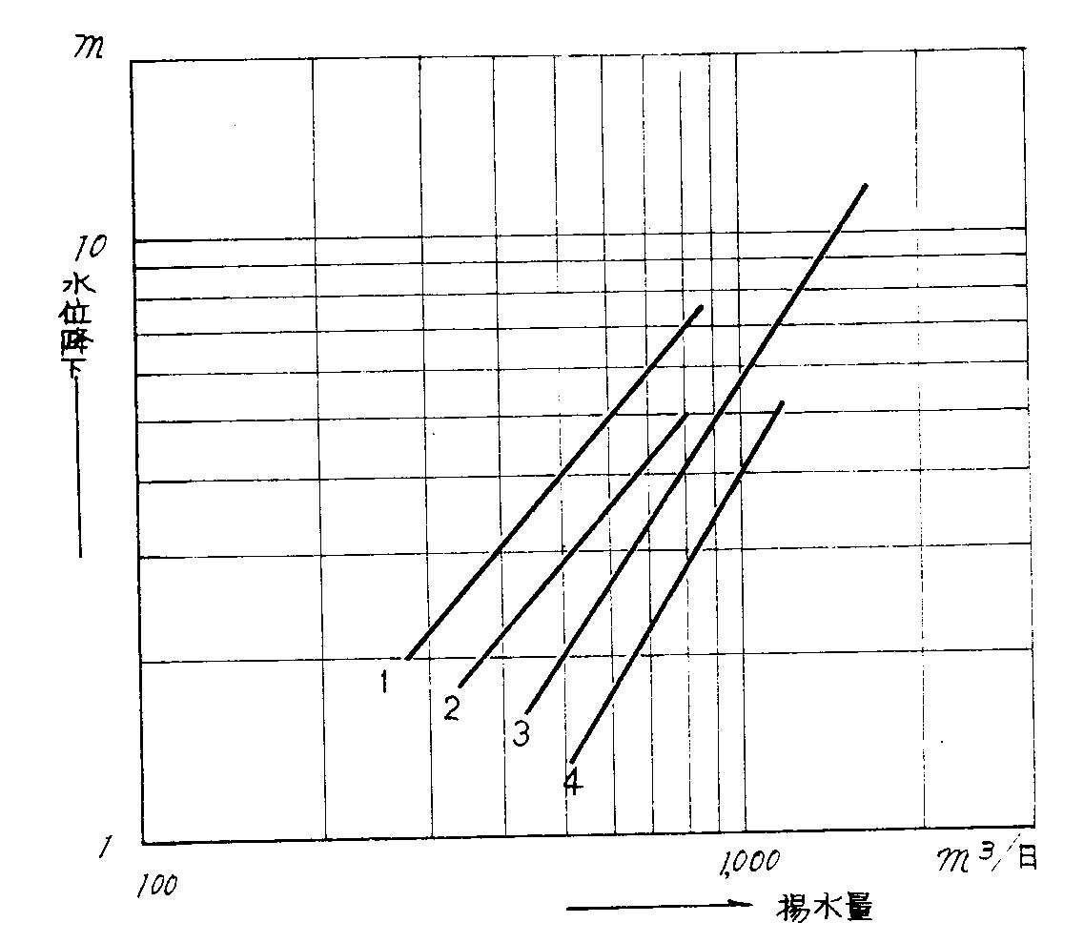
第５図 筑後、佐賀地下水区深井戸の揚水量‐水位降下関係図
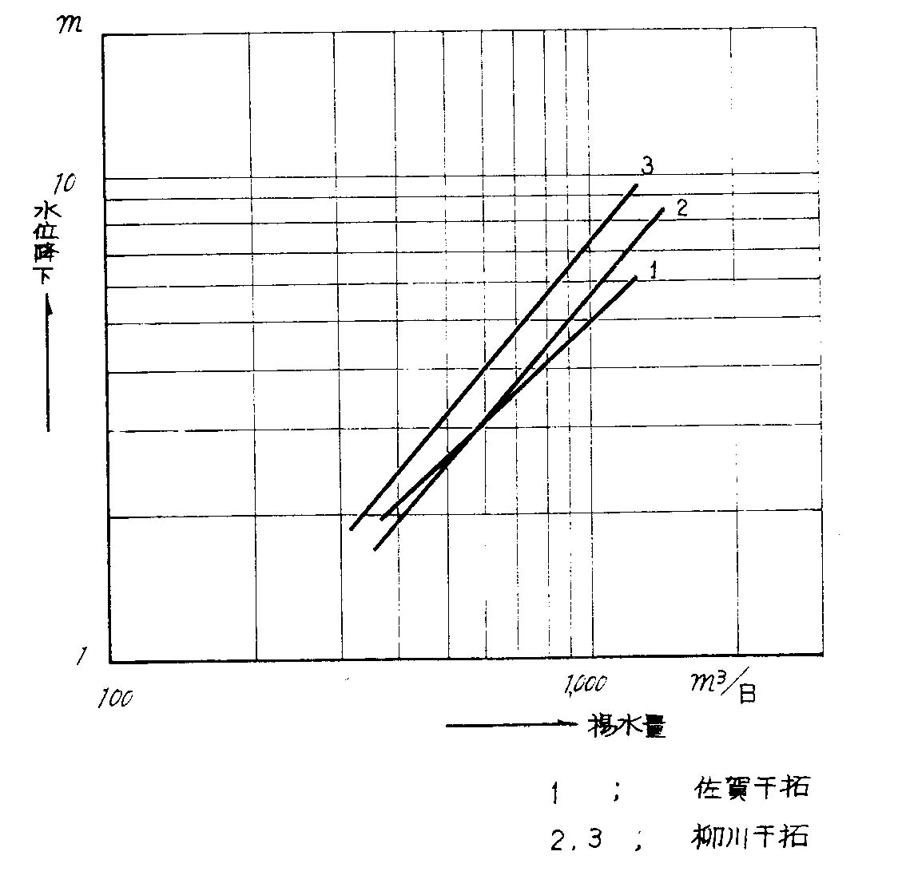

第４図および第５図の揚水量‐水位降下曲線は、大冲積平野型のうち、とくに下部洪積層より被圧水を揚水しているものの代表例である。佐賀干拓予定地に掘さくしたものを除き、他はすべて口径３００ｍｍの標準的な深井戸で、井戸構造も比較的類似しているためか、揚水量と水位降下の関係は、いずれも同じような傾向をもっていることが注目される。
第６図は火山山麓型の傾向をもつものとして、諌早、島原半島区の揚水量と水位降下の関係をしめしたものである。この例でもわかるように、水位降下に対する揚水量は、極めて大きい。ただし、各井戸の曲線は、大沖積平野型の砂礫粘土互層にくらべて、ばらつきが多い。
第６図 諌早、島原半島地下水区深井戸の揚水量‐水位降下関係図
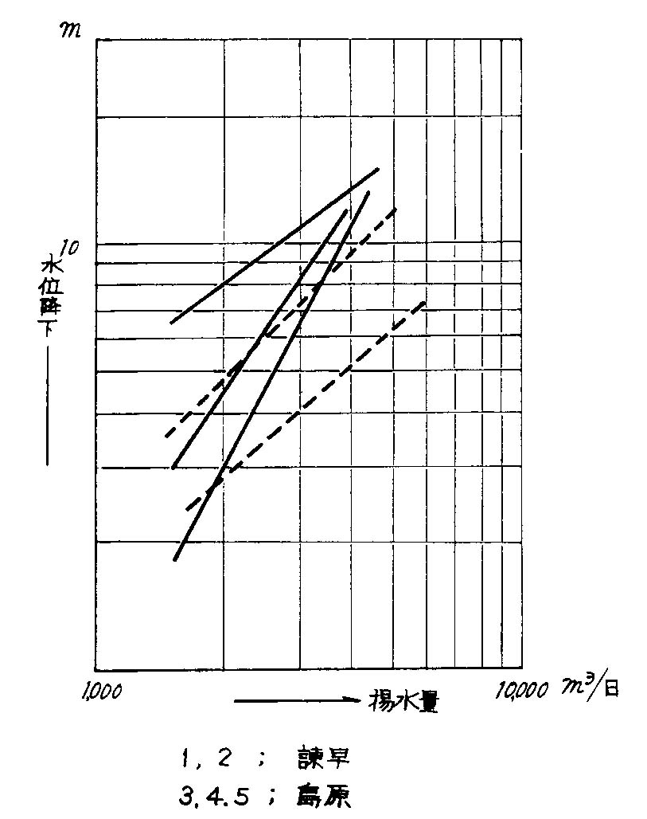
すでに述べたように、地下水を大量に採取できる地質条件は、日本においては、火山山麓など火山に関係した地域が最適である。勿論、地下水探査にあたっては、採水対象が裂カ水ということで、極めて困難をともなうが、一たんあてた場合の揚水量は極めて大きい。熊本における火山性台地の末端に湧出する湧水群も、規模からみれば、我国屈指のものである。第７図は、その湧水群中にもうけた集水井の揚水量と水位降下との関係をしめしたものであるが、その一端が十分うかがえるものと思う。
第７図 旧期阿蘇溶岩中の裂力水を対象とした集水井（φ：５ｍ Ｄ：９ｍの揚水量‐水位降下関係図
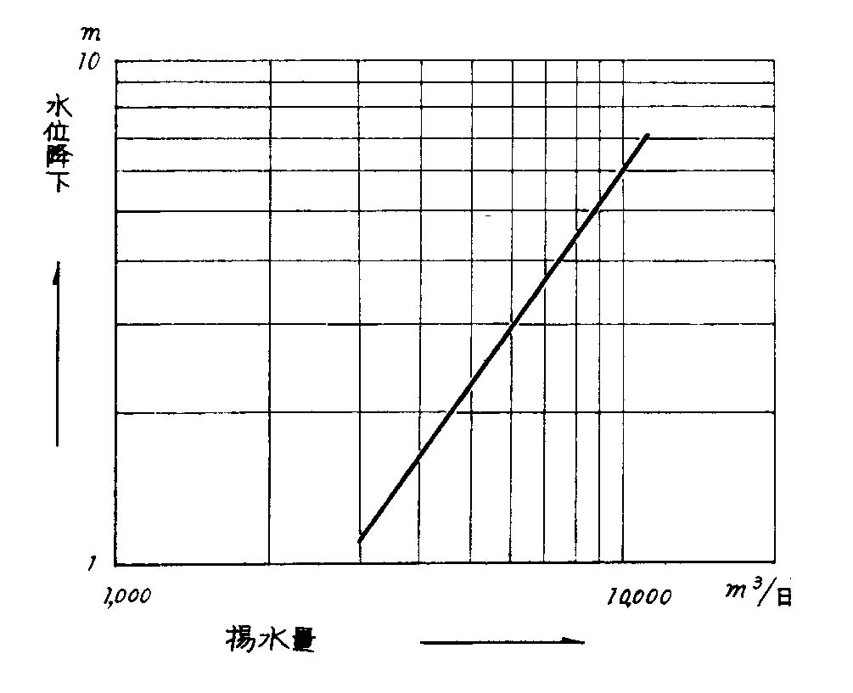

７．深井戸の深度
深井戸の深度、すなわち収水層の深度をどこに決定するかは、第一義的には、良好な帯水層が、地下深所に発達するか否かにかかっていることは言うまでもない。しかし、このことがすべての深井戸の深度を決定しているとは断定することはできない。
いま、各地下水区について、その平均深井戸深度を概観してみると、有明海周辺に深い井戸が集中していることがわかる。水理地質的には、有明海周辺と同様な条件が考えられる南九州にあっては、井深はせいぜい５０ｍ前後にすぎない。
このちがいは、もっぱら自然条件にもとめるよりも、水を必要とする条件、すなわち経済的要求のしからしめるものと思われる。たとえば、佐賀県白石平野は、古くから水田の補水としての地下水開発が進められてきており、現在では平野内に約１５０本の深井戸が堀られている。これらの井戸について掘さく年別に深井戸の深度増大の傾向をみてみると、昭和３０年以後に飛躍的に深度の増していることがわかる。このことは、深井戸の増設にともない発生してきた地下水の相互干渉をのがれて、より多量の地下水を得ようという要求が、技術の進歩、経済力とにささえられ、旱ばつ年を契機として表われた結果とみるべきである。このような傾向は、井戸の深度ばかりでなく、水位低下に対処してより大揚程のポンプを得ようとするポンプの更新状況にもみられる現象である。
北九州においても、帯水層が薄いということが判明しているにもかかわらず、基盤岩中にまで、深くさく井している例が多くみられるが、水理地質学の基礎知識の不備をなげくよりも、水を求めるための頑迷とまで思える努力に驚歎させられる。
この点からみても、南九州における地下水源は、まだまだ開発の余地が十分のこされているということがいえよう。

８．地下水温
地下水温を規定する要素は地温であるといわれている。一般にいって地下水温と地温は一致するのが普通である。しかし、われわれが地下水温として測定するものは、地下水温そのものでなく、井戸水の温度である。
一般に浅井戸の井水温は、深井戸の井水温に比べて、気温の影響をうけやすい。また井戸の構造によっても、気温の影響はさまざまである。
しかし、地下水温は、ある程度の深度にいたると気温の影響をうけなくなり、年較差も生じなくなる。この層準を恒温層とよんでいる。恒温層の温度は、その土地の平均気温にほぼ等しいといわれている。恒温層の深さは、南にいくほど深くなり、九州における恒温層の深さは１０～１１ｍといわれ、恒温層の温度は１６～１８℃ともいわれている。第６表に九州における各地の恒温層の深度と温度をかかげる。
第６表 九州における恒温層の深度と温度
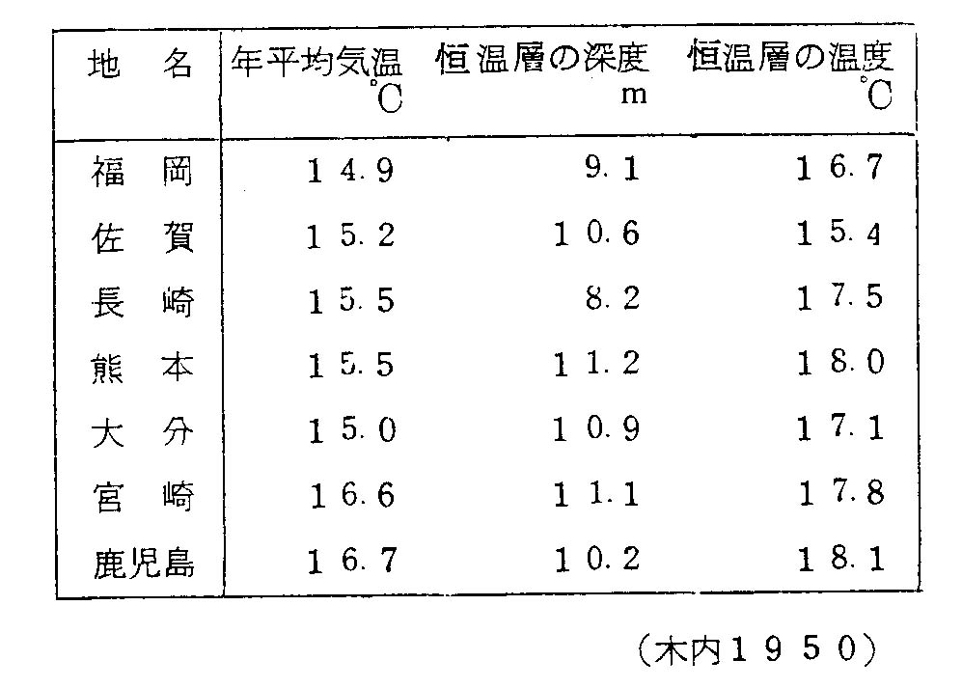
恒温層以下の地下水温は、深度とともに一定の比率で増加する傾向にある。この関係は次にしめされる。
Ｔ＝Ｔ０＋αＤ
ここにＴはある深度Ｄにおける地下水温、Ｔ０はある地域における恒温層の温度に相当しαは増温率である。
ここでは、筑後佐賀地下水区および熊本玉名地下水区の実測値について、地下水温と深度の関係を検討してみると第８図が得られる。また、その関係式は次に表わされる。
Ｔ（℃）＝１８＋１／３８Ｄ（ｍ）
第８図 筑後佐賀、熊本玉名地下水区における深度と地下水温との関係
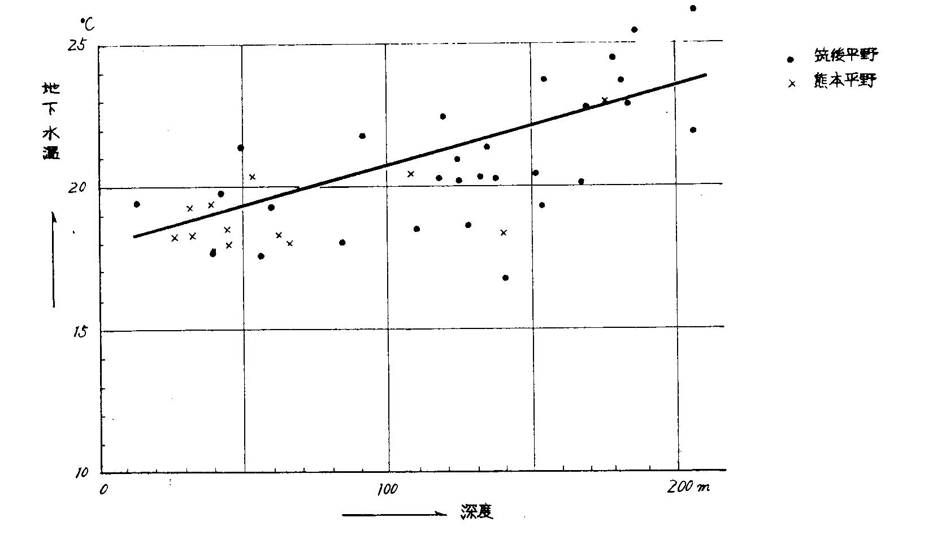
一般に筑後平野における地下水温は、下流に高い傾向がみられる。鳥栖市付近では１００ｍ以浅の地下水温は１８℃±、佐賀市内では、同深度で１８℃±、筑後川河口付近で２０℃±、白石平野付近では２０℃±となっている。この傾向は、熊本付近でもみられるもので託麻台地から有明海にむかって、１～２℃の増温がみられる。
また、九州には火山が多く、それにともなう温泉も多いので、地下増温率は、有明海沿岸のものをもって、九州の代表とすることはできない。詳細は今後の調査にまつところが多い。

９．水質
九州地方の地下水の水質については、総括的な調査研究がなされたことがなく、部分的に地質調査所その他の機関によって、調査の緒についたという現状である。したがって、九州における地下水の水質の総括をすることは、時期尚早といえよう。
ただ、浅層地下水の水質について概観できる若干の資料がある。それによると、ＳｉＯ_{２}の含有量は、他の地方に比べてやゝ少ない傾向にあり、１１～２０ｍｇ／ｌ程度である。九州内部におけるＳｉＯ_{２}含有量の分布の傾向としては、熊本、鹿児島を中心として含有量が高い。このことは、これらの地域が火山地帯に属するためと考えられる。
また、鉄、アルミナの含有量については、他の地方に比べて、全般的に低い傾向がみられる。
水質は、帯水層の性質と、地下水の賦存形態によって規定されるという考えから、水質によって、その地下水の水理地質学的性質を知ろうとする動きがある。すなわち、水質の主要組成から地下水をＨＣＯ_{３}＋ＣＯ_{２}，ＣＬ＋ＳＯ_{４}，Ｃａ＋ＭｇおよびＮａ＋Ｋの成分系とみなし、各成分のミリグラム当量を陽イオンと陰イオンの百分率に換算して、三角図表にプロットすれば、キー・ダイヤグラムが得られる。そして、その各点がどこに集中するかによって、その水理地質学的性格を知ることができる。
キー・ダイヤグラムの水質組成は、次の５タイプに区分される。（第９図左端のダイヤグラムの番号を参照のこと。）
第９図 水質をしめすＫｅｙ Ｄｉａｇｒａｍ
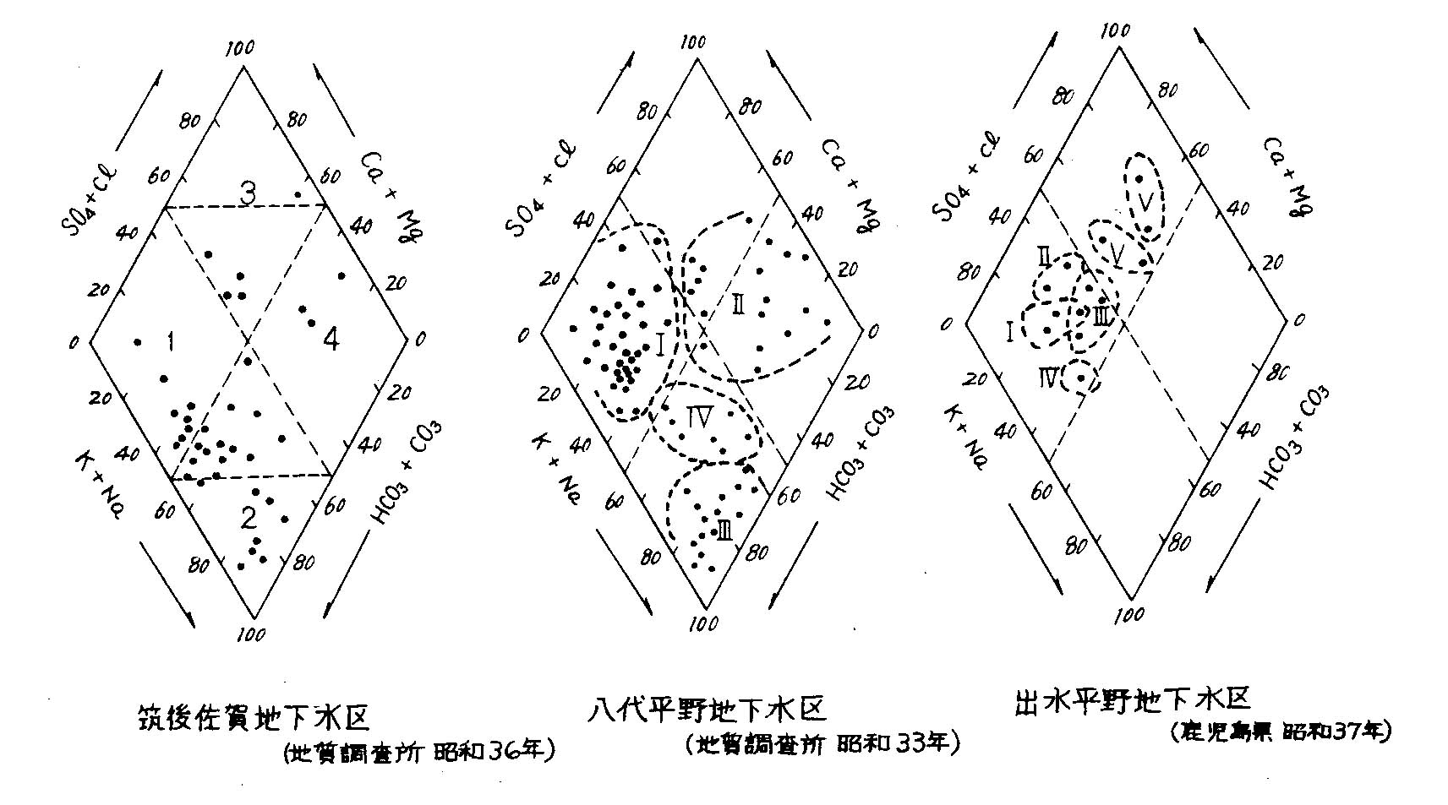
１．Carbonate hardness
２．Carbonate alkali
３．Non-Carbonate hardness
４．Non-Carbonate alkali
５．その他（中間タイプ）
１．のCarbonate hardness型は、重炭酸、苦土を主成分とする水で、表流水がこれに属する。したがって、自由水もこれに属する。ただし、被圧化が進み、地下水が停帯性をおびてくるにしたがい、水質はこのCarbonate alkali型に移化する。海水や温泉では、４．のNon-Carbonate alkali型となる。なお、３．のNon-Carbonate hardness型に属する水はほとんどない。
このような観点にたって、九州における若干の地下水区の水質について検討してみよう。
筑後佐賀地下水区の地下水は、Carbonate alkali型で代表される化学組成をもっている。このことは、この地下水区の地下水のほとんどが被圧化されていることをしめすものである。また、平野の周縁部の地下水は、むしろCarbonate hardness型に近くなり自由水の傾向をもっていることをしめしている。また、海岸ぞいの地下水は、Non-Carbonate alkali型に属し、海水の性質をもった地下水であることをしめしている。本地下水区は、九州でも過剰揚水のための塩水化現象が顕著な地域であるため、その影響が水質にも明確に表現されている。
八代平野地下水区のキー・ダイヤグラムを概観すると、水質特性からＩ～ＩＶの区分が可能である。Ｉは河川水、山 地下水あるいは河床下の伏流水などがこれにあたっている。ＩＩはＣｌ－の多量に含まれている地域の地下水であり、臨海部に多い。またＩＩＩは、天然ガスを産する地域一帯の地下水がこれにあたり、停帯性の水で、Ｃａ^{２＋}とＭｇ^{２＋}とＮａ＋，Ｋ＋との間にイオン交換が活溌に行なわれていることをしめしている。またＩＶは、ＩＩＩとおなじような傾向をもつが、それほど著るしくない部分である。
出水平野地下水区のキー・ダイヤグラムについては、扇状地の自由地下水（Ｖ）と湧水（Ｖ′）は、やゝNon-Carbonate hardness型の傾向をもっているのが特徴である。これは、多分に火山岩類の影響をうけている結果と考えられる。また、地表水（Ｉ）、冲積地の自由水（ＩＩ）、海岸低地の被圧水（ＩＩＩ）および内陸部の深層地下水（ＩＶ）は、ともに、Carbonate hardness型に属しており、水質的には大きな差異はみとめられていない。このことは、本地区の被圧化が十分でないことをしめすものであろう。

１０．地下水障害
地下水障害の現象としては、水位低下より地盤沈下にいたる物理的なものと、水質の汚染という化学的なものが代表としてあげられると思う。また、その原因としては、地下水の過剰揚水によって代表される人工的なものと、地盤変動に代表される自然的なものがあげられる。
一般に地下水障害の主原因は、地下水の過剰揚水で、すでに京浜、中京、阪神などの主要工業地帯で、種々の障害の発生していることは衆知のところである。
九州においては、幸か不幸か、いまだ地下水の高度利用化がおし進められていないため、他の地方に比べて、地下水障害の現象は、ある特定の地域にかぎられている。現在までに、地下水の過剰揚水による顕著な地下水障害が発生している地区は次のとおりである。
第１０図 佐賀白石平野における揚水水位、揚水盤の低下現象
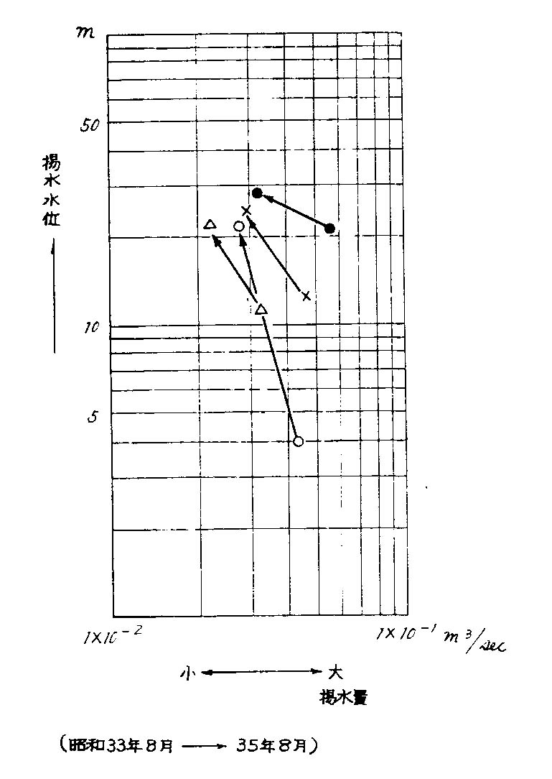
ｉ） 福岡県甘木市；農業用水の過剰揚水にともなう水位低下。
ｉｉ） 佐賀県白石平野；農業用深井戸の過剰揚水による水位の異常低下、塩水侵入と地盤沈下。
ｉｉｉ） 長崎県諌早平野；干拓用深井戸の揚水にともなう家庭用井戸への干渉。
ｉｖ） 長崎県有馬町（島原半島区）；上記におなじ。
ｖ） 鹿児島県鹿児島市；都市雑用水の集中揚水にともなう水位低下と塩水侵入。
ｖｉ） 宮崎県延岡市；工業用深井戸の揚水にともなう一部地下水の塩水化。
ここで注目にあたいするのは、他の地方とことなり、地下水障害の原因として、農業用地下水の過剰揚水が圧倒的に多いという事実である。それも特に、有明海沿岸の干拓地に多いという共通点がみられる。
一般に、今までの干拓事業の計画にあたって、土地造成に対してのみ努力がはらわれてきた傾向があり、そのかんがい用水源取水の計画は軽視される傾向にあった。しかし、いわゆる藩制時代の干拓にあっては、用水確保に、比較的各種の配慮がなされていたが、近年になって、地下水揚水技術が導入されると、干拓地という自然条件から、自噴井が容易に得られるという背景もあって、地下水は安価でかつ無限なりという考え方が当事者を支配した段階があった。さらに、地表水が既存の水利権によってしばられ、かんがい用水源として新らたに取得しがたいということも手伝って、地下水に対する過度の依存が行なわれてきた。
最近、各地に地下水障害が発生するにおよんで、今までの無計画ともいわれる地下水利用を反省し、適正な水源開発計画が立てられるようになってきた。
なお、九州における地下水障害の特色として、鉱害によるものがある。北九州には、大小さまざまな炭鉱が存在し探炭しているが、それにともなう坑内排水は、極めて多量であり、とくに大出水事故が発生した場合には、地表浅層部の地下水までも引水し、地下水位を低下させた例もしばしばである。また旱ばつ年にあっては、自然の水位低下か坑内排水による低下が問題となることが多い。そのため坑内排水を各種用水源として、補償用として揚水している例も多い。
最近、石炭不況のあおりで、弱小炭鉱の閉山がめだっているが、そこでは前述の脱水鉱害とは、まったく反対の障害の発生している例もある。従来、採炭中には当然坑内排水がなされており、そのため地表水までも引水し、地表の耕地は、おのづから乾田化されていたが、採炭を中止したため坑内排水もとまり、地下水位が復元し、耕地が湿田化してしまったという例も知られている。
このように、地下水利用開発にまつわる障害は、地下水利用水価が、他の用水源の水価にくらべて廉価であり、取水し易いという事実の裏に、いつでもついてまわっている矛盾といえよう。
地下水の適正な利用開発、井戸の適正管理は、地下水を利用するものの、いつでも心がけておかなくてはならない義務といえよう。

あとがき 九州における第四紀の編年については、有明海研究グループの成果を中心として、取まとめたことを付記する。

